1 Giới thiệu

* 1. Hiện trạng

Lemon là một chuỗi các siêu thị nhỏ trên khắp cả nước Việt nam, kinh doanh đa dạng các mặt hàng khác nhau. Hiện siêu thị chưa có website giới thiệu các sản phẩm đến người tiêu dung. Việc quản lý danh mục, sản phẩm và thống kê hiện đang thực hiện thông qua excel.

Hiện tại Lemon đang gặp khó khăn khi số lượng sản phẩm ngày một nhiều nên việc quản lý excel gặp rất nhiều khó khăn.

* 1. Yêu cầu

Lemon mong muốn một website nhằm giới thiệu sản phẩm và thu thập đánh giá của người tiêu dùng về các sản phẩm mà shop kinh doanh, website có chức năng cho người quản trị để họ có thể quản lý sản phẩm, phân loại sản phẩm, quản lý khách hàng , quản lý các bình luận đánh giá của khác hàng về sản phẩm cũng như thống kê hàng hoá theo loại,...

Yêu cầu cụ thể:

✔ Website phải được phân quyển làm gồm quản trị và khách hàng

✔ Website bán hàng dành cho khách hàng

* Cấu trúc bên trong các trang của website

• Chứa các danh mục hàng hoá để khách hàng dễ tìm kiếm và mua sản phẩm

• Tìm kiếm theo tên sản phẩm

• Hiển thị các mặt hàng được quan tâm nhất (tính theo lượt xem)

• Có chức năng đăng ký đăng nhập và thông tin người dùng khi đăng nhập (có thể chỉnh sửa)

*Trang chính của website

•Trưng bày các sản phẩm được biện do nhân viên quản trị chỉ đinh, và được chình bày theo kiểu dễ nhìn

*Trang chưng bày hàng hoá của website

• Khi khách hàng chọn danh mục sản phẩm hay tìm kiếm sản phẩm thì sẽ hiển thị các sản phẩm thoả mãn yêu cầu bao gồm (hình ảnh, tên, giá cả, số lượng, đánh giá) khi người dùng nhập vào hình ảnh sẽ tới trang chi tiết sản phẩm và tự động tăng số lương lượt xem lên +1

*Trang chi tiết sản phẩm

• Thông tin chi tiết của sản phẩm

• Các sản phẩm liên quan với mặt hàng

• gửi bình luận, đánh giá sản phẩm

*Trang quản lý tài khoản

• Đăng nhập

• Đăng xuất

• Đăng ký

• Quên mật khẩu

• Đổi mật khẩu

• Cập nhật thông tin

✔ Website bán hàng dành cho người quản trị

*Các trang quản lý

Các trang đều có chức năng thêm, sửa, xoá, tìm kiếm và được phân trang 1 cách hợp lý

• Quản lý hàng hoá

• Quản lý loại hàng

• Quản lý khác hàng

• Quản lý bình luận, đánh giá

*Trang thống kê

• Thống kê số lượng sản phẩn theo từng loại (biểu đồ cột)

• Thống kê lượng bình luận về hàng hoá

✔ Yêu cầu bảo mật

* Tất cả các form cần được kiểm soát dữ liệu một cách hợp lý

* khách hàng phải đăng nhập mới có thể mua hàng, bình luận, đổi mật khẩu, cập nhật thông tin

* Chí có nhân viên mới vào được trang quản trị

✔ Yêu cầu công nghệ

Website được xây dựng bởi PHP và MYSQL

* 1. Use case

Sở đồ phác thảo tình huống sử dùng của người dùng trong website

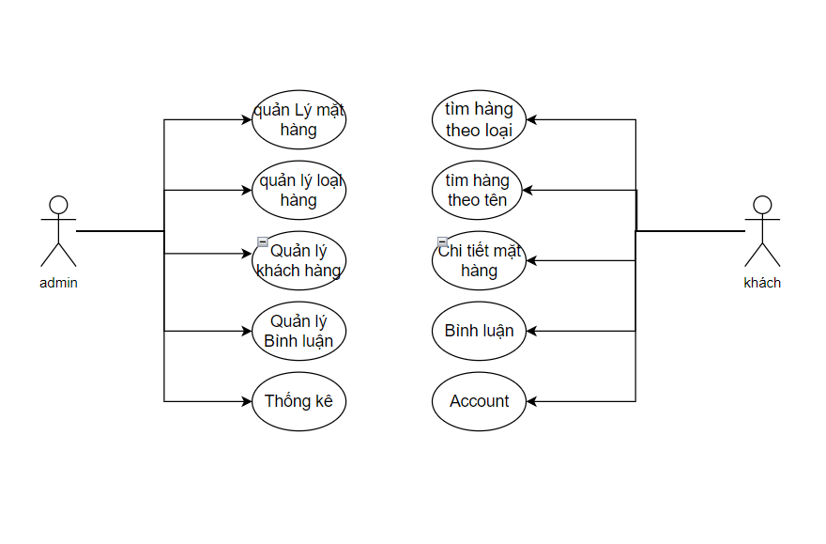

* + 1. Đặc tả chức năng

✔ Cấu trúc chung của các trang:

Có Danh mục sản phẩm, Có form tìm kiếm, hiển thị 10 sản phẩm, có thông tin user của khác hàng, nếu là admin thì chuyển sang trang quản trị

✔Tìm theo loại hàng:

liên kết các sản phẩm có cùng loại hiển thị dưới dạng dạng số trang mỗi trang 10 sản phẩm mỗi sản phẩm bao gồm (hình ảnh, tên , giá ) có link tới trang chi tiết

✔Tìm theo giá:

Có kết hợp giữa tìm kiếm theo giá đồng thời theo loại sản phẩm

✔Trang chi tiết:

Hiển thị đầy đủ thông tin sản phẩm chi tiết mà ngắn gọn có phẩn bình luận về sản phẩm, có sản phẩm liên quan cho khách hàng lựa chọn thêm

✔Bình luận:

Chức năng chỉ dùng được khi đang đăng nhập account, và sẽ hiển thị người bình luận thời gian bình luận của sản phẩm

✔account:

Khách hàng có thể tạo account cho khách hàng

Admin có quền xoá account nhưng không thể xoá account của chính admin đang dùng

✔Quản lý sản phẩm:

Admin có quyển thêm sửa xoá sản phẩm cho phù hợp với từng mặt hàng

✔Tổng hợp:

Bình luận: tên sản phẩm / số lương / gần nhất

Sản phẩm: tên loại / số lương/ giá (max min avg)

* + 1. Đặc tả thực thể

Loại mặt hàng( Id_loai,Name_loai)

Mặt hàng( Id_mh, name_mh, img, gia_ban, giam_gia, Id_loai, DI, mota, trangthai, luotxem)

Rank( id_rank, name_rank)

Account (id_ac, username, password, name, address, img, phone, mail , id_rank, status)

Comment( id_comment, mess, id_mh, id_acc, time)

* + 1. Đặc tả yêu cầu hệ thống
       1. Quản lý khách hàng
* **Mô tả chức năng:**

Chức năng quản lý khách hàng (tài khoản) được sử dụng để quản lý thông tin khách hàng và người quản trị. Yêu cầu của chức năng này là liệt kê danh sách khách hàng, xem thông tin chi tiết của mỗi khách hàng, thêm khách hàng mới, cập nhật thông tin hoặc xóa khách hàng đã tồn tài.

* **Dữ liệu liên quan:**

Thông tin của mỗi tài khoản gồm: mã nhân viên, họ và tên, mật khẩu đăng nhập, vai trò của nhân viên (gồm quản trị và khách hàng).

* **Đối tượng sử dụng:**

Sau khi đăng nhập thì khách hàng mới có khả năng bình luận.

Người quản trị có mọi chức năng quản trị website.

* + - 1. Quản lý danh mục
* **Mô tả chức năng:**

Chức năng danh mục được dùng quả lý thôn tin về các danh mục sản phẩm với giao diện của khách hàng, và các danh mục quản lý của admin, yêu cầu chức năng liên kết với danh sách các loại sản phẩm để đưa ra một danh mục đầy đủ và chính xác, dễ sửa chữa và cập nhật

* **Dữ liệu liên quan:**

Thông tin của loại sản phẩm gồm: tên loại sản phẩm, số lương

* **Đối tượng sử dụng:**

Khi truy cập vào trang web và khi đăng nhập bằng tài khoản khách hàng đưa ra danh mục loại sản phẩm cho khách hàng, và các chức năng hỗ trợ cho khách hàng

Khi truy cập bằng tài khoản admin hiển thị ra danh mục quản lý tương ứng với từng loại và chức năng liên quan đến việc quản lý

* + - 1. Quản lý mặt hàng
* **Mô tả chức năng:**

Chức năng giúp admin quản lý được toàn bộ từng mặt hàng, qua đó admin có theery thay đổi thông tin, trang thánh, giảm giá, trạng thái của mặt hàng cụ thể

* **Dữ liệu liên quan:**

Thông tin mặt hàng bao gồm: tên, hình ảnh, giảm giá, mô tả, trạng thái

* **Đối tượng sử dụng:**

Sau khi đăng nhập với user có cấp bậc admin thì có thể thay đổi cập nhật xoá bỏ sản phẩm cụ thể

* + - 1. Quản lý loại hàng
* **Mô tả chức năng:**

Chức năng giúp admin có thể quản lý được về số lượng loại hàng, tên loại hàng, để có thể đưa ra những quyết định đảm bảo các loại hàng luôn được cập nhật và thay đổi nhanh gọn và cụ thể

* **Dữ liệu liên quan:**

Dữ liệu liên quan gồm: Loại hàng, sản phẩm của loại hàng đó( đầy đủ thông tin như quản lý mặt hàng)

* **Đối tượng sử dụng:**

Sau khi đăng nhập với user có cấp bậc admin thì có thể thay đổi cập nhật xoá bỏ loại mặt hàng hay thay đổi đặc tính của loại mặt hàng

* + - 1. Quản lý tài khoản
* **Mô tả chức năng:**

Chức năng giúp cho admin cũng như khách hàng có thể quản lý được thông tin của mình, có thể tự ý thay đổi thông tin của tài khoản giúp cho thông tin của tài khoản là chính xác nhất và cụ thể đầy đủ nhất

Đồng thời chức năng cũng giúp cho admin có thế xoá bỏ hay vô hiệu hoá một số chức năng của tài khoản khách hàng

* **Dữ liệu liên quan:**

Quản lý tài khoản gồm: ngày sinh, address, email, phone, name

* **Đối tượng sử dụng:**

Đối với người dàng là khác hàng thì khách hàng có thể thay đổi một số thồn tin của bản thẩn để có một thông tin chính xác và phù hợp nhất

Đối với người dùng là admin thì thêm một số chức năng như xoá, vô hiệu hoá tài khảo của khác hàng, không thể khoá tài khảo cùng cấp

* + - 1. Quản lý comment
* **Mô tả chức năng:**

Chức năng giúp cho admin có thể quản lý được những bình luận của khách hàng về sản phẩm nào đó, nó giúp cho admin có thể ẩn hiện các bình luận không liên quan với sản phẩm

* **Dữ liệu liên quan:**

Quản lý conmment bao gồm: text comment, trạng thải, id_người gửi

* **Đối tượng sử dụng:**

Chức năng chỉ có thể thức hiện khi đăng nhập bằng tài khoản của admin

* + - 1. Quản lý tổng hợp - thống kê
* **Mô tả chức năng:**

Chức năng gipú cho admin có thể thống kê được về số lương, đánh giá được tổng quan về các loại mặt hàng, lượng tương tách của khách hàng về sản phẩm từ đó đưa ra hướng đi cho của hàng

* **Dữ liệu liên quan:**

Quản lý tổng hợp gồm: sản phẩm( lượt xem, lượt mua,lượt comment), loại sản phẩm( tên, số lượng, trung bình lượt xem và lượt mua)

* **Đối tượng sử dụng:**

Chức năng danh cho admin và chỉ có nhưng tài khoản được cấp quyền mới có thể truy cập vào để xem và điều hành đánh giá

* + - 1. Quản lý đăng nhập
* **Mô tả chức năng:**

Chức năng giúp cho việc đăng nhập có thể kiểm tra được cấp bậc của tài khoản để đảm bảo đưa tới giao diện chính xác cho từng cấp bậc, đồng thời đảm bảo khác hàng có thể mua sản phẩm với sợ bảo mật thông tin ở mức cao nhất

* **Dữ liệu liên quan:**

Quản lý đăng nhập bao gồm: username, passworld(đã được mã hoá), name_kh, id_rank

* **Đối tượng sử dụng:**

Khí đăng nhập với tài khoản admin hay là tài khoản khác với cấp bậc khác sẽ được đưa tới giao diện tương ứng, để đảm báo đúng với chức năng của cấp bậc

* + - 1. Quản lý quên mật khẩu, đổi mật khẩu
* **Mô tả chức năng:**

Chức năng giúp cho khác hàng có thể tự do thay đổi bảo mật cho tài khoản của mình cũng như là có thế trợ giúp khi khách hàng quên mất thông tin mật khẩu của mình

* **Dữ liệu liên quan:**

Quản lý thay đổi mật khẩu: mã thay đổi, mật khẩu mới, mật khẩu cũ

* **Đối tượng sử dụng:**

Khác hàng luôn luôn muốn bảo mật an toàn vì vậy chắc năng này sẽ đáp ứng mong muốn đó của khác hàng

* + - 1. Quản lý hỗ trợ hỏi đáp
* **Mô tả chức năng:**

Chức năng giúp cho khác hàng có thể trao đổi thắc mặc về sản phẩm trược tiếp với shop thong qua tính ngăn hỏi đáp của trang web

* **Dữ liệu liên quan:**

Quản lý hỏi đáp: id_acc, name,messenger,id_messenger,

* **Đối tượng sử dụng:**

Chức năng chỉ đáp ứng với khi đã đang nhập tài khoản khách hàng

2 Thiết kế

2.1 Mô hình triển khai

Mô hình website của Lemon sau khi được đưa vào vận hành:

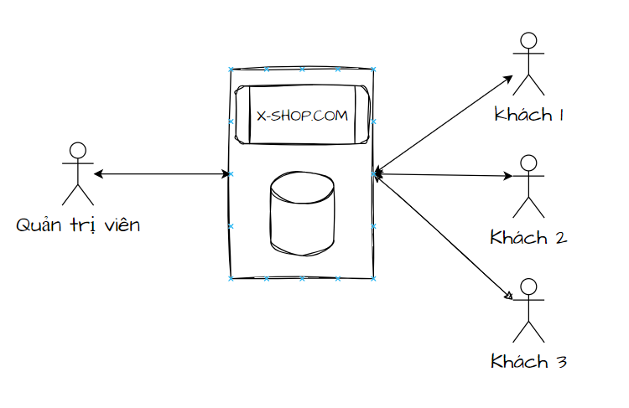

2.2 Thiết kế cơ sở dữ liệu

2.2.1 Sở đồ quan hệ thực thể

2.2.1.1 Mô hình ERD:

Lever 1:

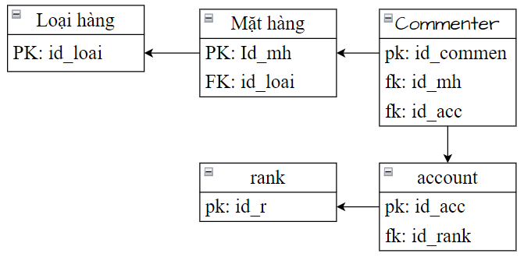

Lever2:

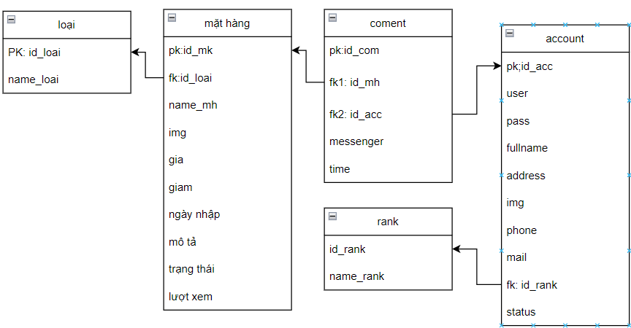

2.2.2 Chi tiết các thực thể

2.2.2.1: Loại hàng

|  |  |  |  |
| --- | --- | --- | --- |
| Tên cột | Kiểu | Ràng buộc | Ghi chú |
| Id_loai | int | Pk,not null, auto | Id loại hàng |
| Name_loai | Varchar(50) | Not null | Tên loại hàng |

2.2.2.2: Mặt hàng:

|  |  |  |  |
| --- | --- | --- | --- |
| Tên cột | Kiểu dữ liệu | Ràng buộc | Ghi chú |
| Id_mh | int | Pk,not null, auto | Id mặt hàng |
| name | Varchar(50) | Not null | Tên mặt hàng |
| img | Varchar(100) | Not null | Ảnh mặt hàng |
| gia | Int | Not null | Giá mặt hàng |
| giam | float | Not null | Mực giảm giá |
| DI | date | Not null | Ngày nhập hàng |
| mota | Varchar(500) | Not null | Mô tả mặt hàng |
| startus | Varchar(25) | Not null | Trạng thái mặt hàng |
| Id_loai | int | Not null,fk | Id loại hàng |
| luotxem | int | Not null | Lượt xem mặt hàng |

2.2.2.3: Rank:

|  |  |  |  |
| --- | --- | --- | --- |
| Tên cột | Kiểu dữ liệu | Ràng buộc | Mô tả |
| Id_rank | int | Not null, pk ,auto | Id rank |
| Name_rank | Varchar(30) | Not null | Tên rank |

2.2.2.4: account:

|  |  |  |  |
| --- | --- | --- | --- |
| Tên cột | Kiểu dữ liệu | Trạng thái | Mô tả |
| Id_acc | int | Not null, pk ,auto | Id tài khoản |
| usernema | Varchar(50) | Not null | Tên đăng nhập |
| password | Varchar(50) | Not null | Mật khẩu |
| fullname | Varchar(50) | Not null | Tên người dùng |
| Id_rank | int | Not null,fl | Id rank |
| address | Varchar(50) | Not null | Địa chỉ người dùng |
| img | Varchar(50) | Not null | Ảnh người dùng |
| phone | Varchar(50) | Not null | Số điện thoại |
| mail | Varchar(50) | Not null | Email khôi phục |
| status | int | Not null | Trang thái |

2.2.2.4: comment:

|  |  |  |  |
| --- | --- | --- | --- |
| Tên cột | Kiểu dữ liệu | Trạng thái | Mô tả |
| Id_com | int | Not null, pk ,auto | Id comment |
| Id_acc | int | Not null,fk | Id tài khoản |
| Id_mh | int | Not null, fk | Id mặt hàng |
| mess | Varchar(100) | Not null | Text comment |

2.3 Thiêt kế giao diện

2.3.1 Thiết kế sitemap

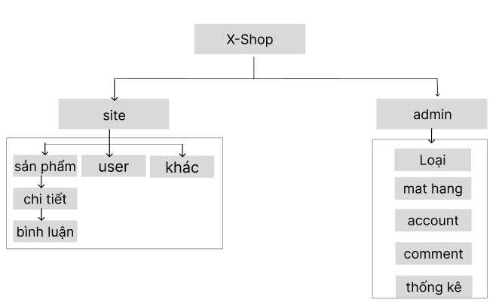

2.3.2 Thiết kế quản trị

2.3.2.1: Nav:



|  |  |  |  |
| --- | --- | --- | --- |
| STT | Điều khiển | Sự kiện | Hành động |
| 1 | logo | click | Về trang chủ |
| 2 | Home | click | Về trang chủ |
| 3 | Quản lý | hover | Hiển thị các chức năng quản lý |
| 4 | Quản lý sản phẩm | click | Tới trang quản lý sản phẩm |
| 5 | Quản lý loại sản phẩm | click | Tới trang quản lý sản phẩm |
| 6 | Thông kê | hover | Hiển thị các loại thống kê |
| 7 | Sản phẩm | click | Tới trang thống kê sản phẩm |
| 8 | Loại sản phẩm | clikc | Tới trang thống kê loại sảng phẩm |

2.3.2.2: Quản lý loại sản phẩm:

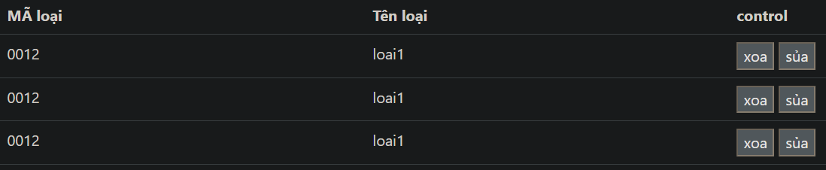

|  |  |  |  |
| --- | --- | --- | --- |
| STT | Điều khiển | Sự kiện | Hành động |
| 1 | Button xoá | click | Xoá loại sản phẩm chỉ định |
| 2 | Button sửa | click | Sửa loại sản phẩm chỉ định |
| 3 | Button thêm | click | Thêm loại sản phẩm mới |

2.3.2.3: Quản lý sản phẩm:

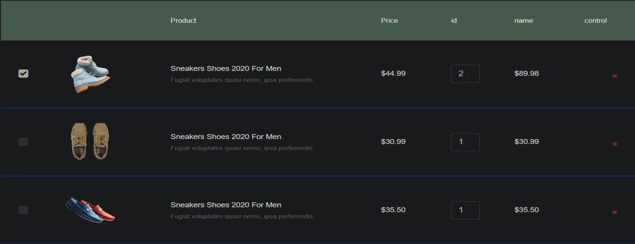

|  |  |  |  |
| --- | --- | --- | --- |
| STT | Điều khiển | Sự kiện | Hành động |
| 1 | Button xoá | click | Xoá sản phẩm chỉ định |
| 2 | Button sửa | click | Sửa sản phẩm chỉ định |
| 3 | Button thêm | click | Thêm sản phẩm mới |
| 4 | Check box | click | Chọn hàng loại các sản phẩm |
| 5 | Button xoá hết | click | Xoá hết sản phẩm đã chọn |
| 7 | Button sửa hết | click | Sửa hết sản phẩm đã chọn |

2.3.2.3: Quản lý tài khoản:

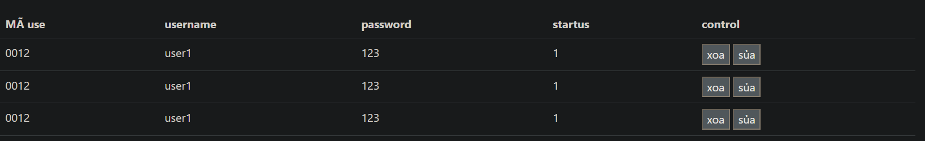

|  |  |  |  |
| --- | --- | --- | --- |
| STT | Điều khiển | Sự kiện | Hành động |
| 1 | Button xoá | click | Xoá tài khoản chỉ định |
| 2 | Button sửa | click | Sửa tài khoản chỉ định |
|  |  |  |  |

2.3.2.4: Quản lý bình luận:

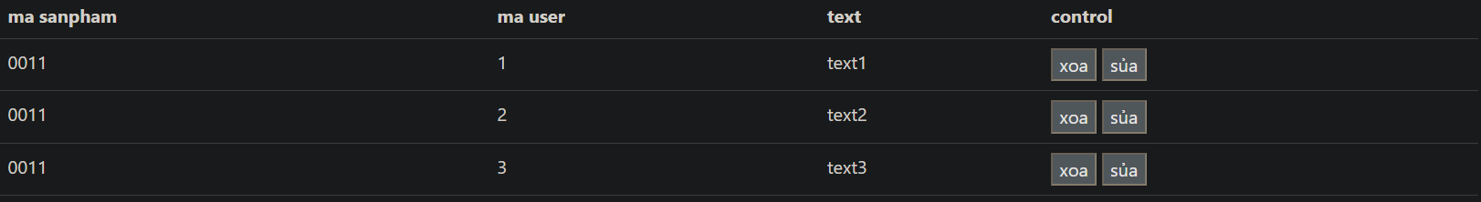

|  |  |  |  |
| --- | --- | --- | --- |
| STT | Điều khiển | Sự kiện | Hành động |
| 1 | Button xoá | click | Đưa bình luận về trạng thái ẩn |
| 2 | Button sửa | click | Sửa Sửa bình luận thay đổi các thừ không văn minh thành dấu * |

2.3.3 Thiết kế khách hàng

2.3.3.1 Nav:



|  |  |  |  |
| --- | --- | --- | --- |
| STT | Điều khiển | Sự kiện | Hành động |
| 1 | logo | Click | Về trang chủ |
| 2 | Home | Click | Về trang chủ |
| 3 | About | Click | Tới tranh tổng hợp sản phẩm |
| 4 | Danh mục | Hover | Hiển thị các mục sản phẩm |
| 5 | Laptop | Click | Tới trang chỉ có sản phẩm là Laptop |
| 6 | Điện thoại | Click | Tới trang chỉ có sản phẩm là điện thoại |
| 7 | Phụ kiện | Click | Tới trang chỉ có sản phẩm là phụ kiện |
| 8 | user | click | Thới trang thông tin tài khoản/ nếu chưa login thì sẽ tới trang login |

2.3.3.1 item:

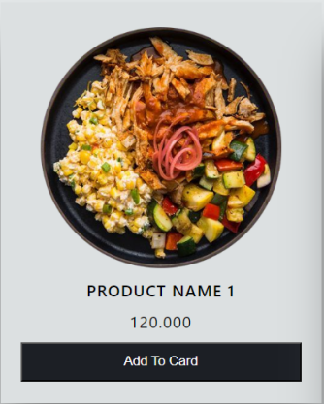

|  |  |  |  |
| --- | --- | --- | --- |
| STT | Điều khiển | Sự kiện | Hành động |
| 1 | image | click | Tới trang chi tiết sản phẩm |
| 2 | title | click | Tới trang chi tiết sản phẩm |
| 3 | Button add to card | click | Thêm sản phẩm vào giỏ hàng |

2.3.3.1 view show item:

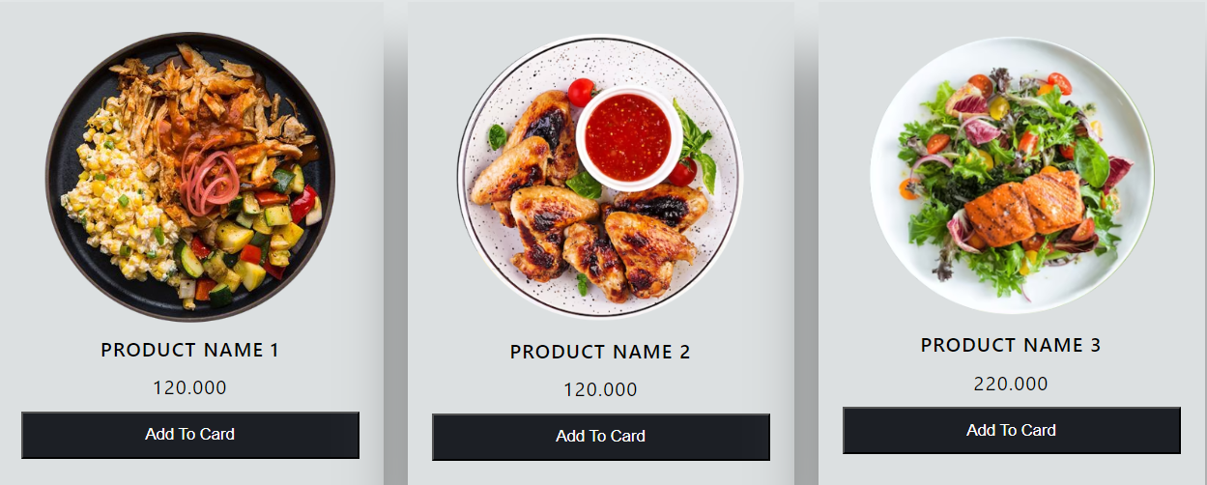

|  |  |  |  |
| --- | --- | --- | --- |
| STT | Điều khiển | Sự kiện | Hành động |
| 1 | image | click | Tới trang chi tiết sản phẩm chỉ định |
| 2 | title | click | Tới trang chi tiết sản phẩm chỉ định |
| 3 | Button add to card | click | Thêm sản phẩm chỉ định vào giỏ hàng |

2.3.3.1 profile user:

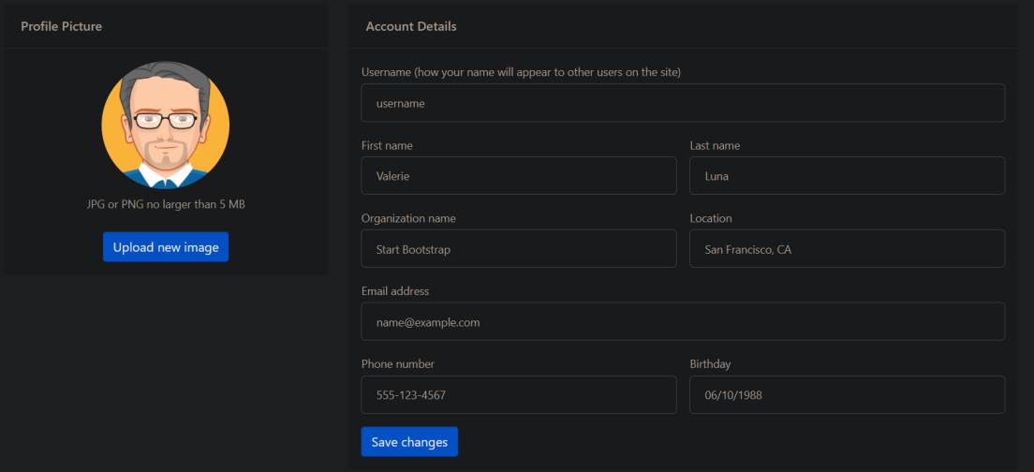

|  |  |  |  |
| --- | --- | --- | --- |
| STT | Điều kiển | Sự kiện | Hành động |
| 1 | Upload new image | click | Thay đổi ảnh trong hồ sơ tài khoản |
| 2 | Save changes | click | Lưu thay đổi thông tin hồ sơ tài khoản |

2.3.3.1 login:

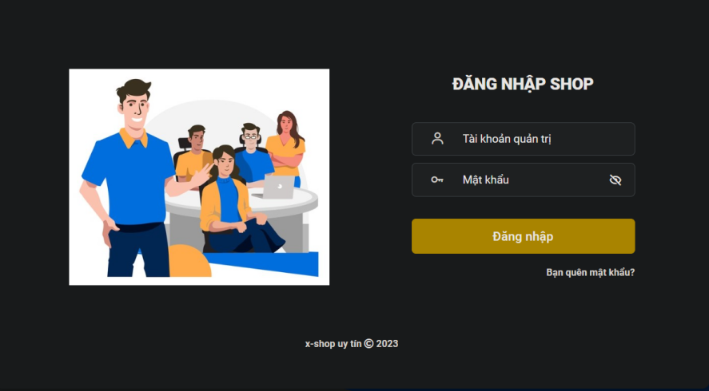

|  |  |  |  |
| --- | --- | --- | --- |
| STT | Điều kiển | Sự kiện | Hành động |
| 1 | Button đăng nhập | click | Xác minh tài khoản và tới trang home nếu đúng |
| 2 | Bạn quên mật kh | click | Tới trang quên mật khẩu |

2.3.3.2 Quên mật khẩu:

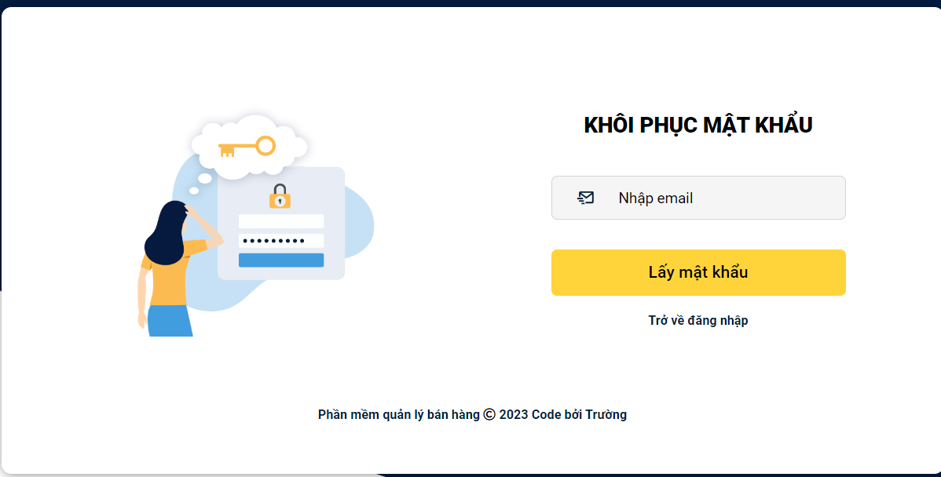

|  |  |  |  |
| --- | --- | --- | --- |
| STT | Điều kiển | Sự kiện | Hành động |
| 1 | Button Lấy lại mật khẩu | click | Xác minh email và Báo mật khẩu nếu đúng |
| 2 | Trở về đăng nhập | click | Quay lại trang đăng nhập |

2.3.3.3 Chi tiết sản phẩm:

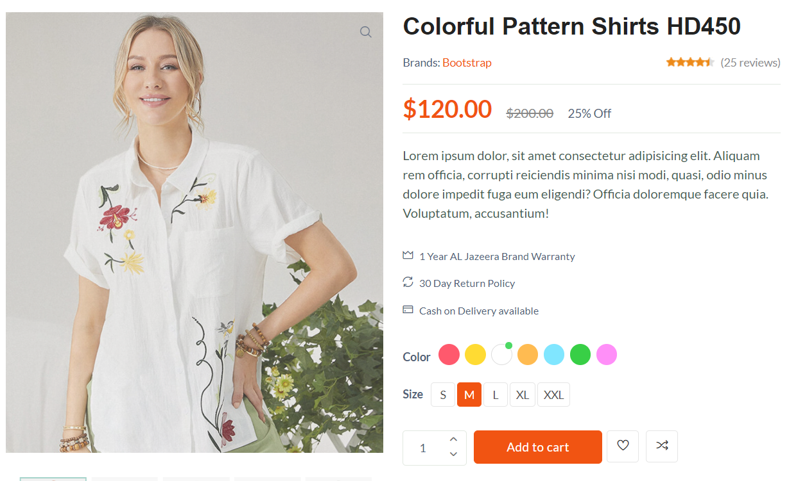

|  |  |  |  |
| --- | --- | --- | --- |
| STT | Điều kiển | Sự kiện | Hành động |
| 1 | Button add to cart | click | Thêm sản phẩm vào giỏ hàng |
| 2 | Button comment | click | Đăng tài đánh giá bình luận về sản phẩm |